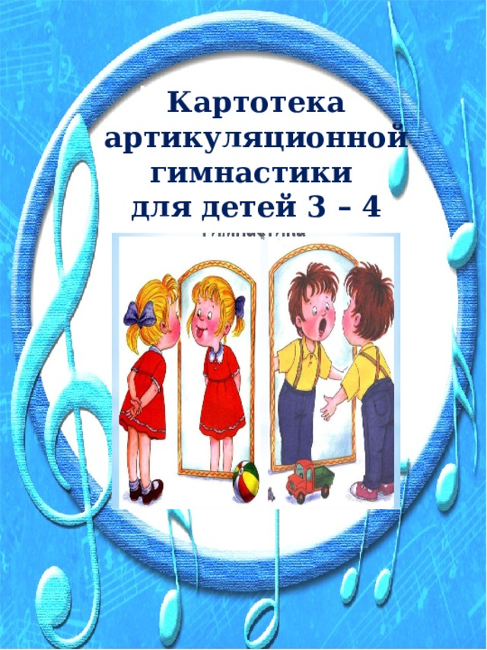

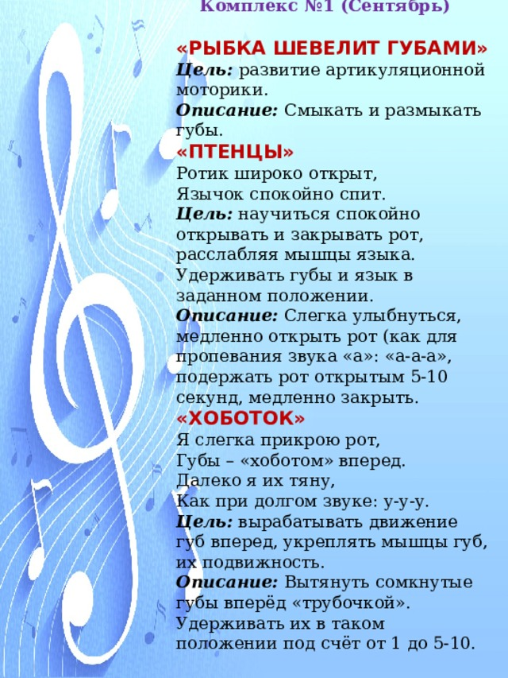
Комплекс №1 (Сентябрь) «РЫБКА ШЕВЕЛИТ ГУБАМИ» Цель: развитие артикуляционной моторики. Описание: Смыкать и размыкать губы. «ПТЕНЦЫ» Ротик широко открыт, Язычок спокойно спит. Цель: научиться спокойно открывать и закрывать рот, расслабляя мышцы языка. Удерживать губы и язык в заданном положении. Описание: Слегка улыбнуться, медленно открыть рот (как для пропевания звука «а»: «а-а-а», подержать рот открытым 5-10 секунд, медленно закрыть. «ХОБОТОК» Я слегка прикрою рот, Губы – «хоботом» вперед. Далеко я их тяну, Как при долгом звуке: у-у-у. Цель: вырабатывать движение губ вперед, укреплять мышцы губ, их подвижность. Описание: Вытянуть сомкнутые губы вперёд «трубочкой». Удерживать их в таком положении под счёт от 1 до 5-10.
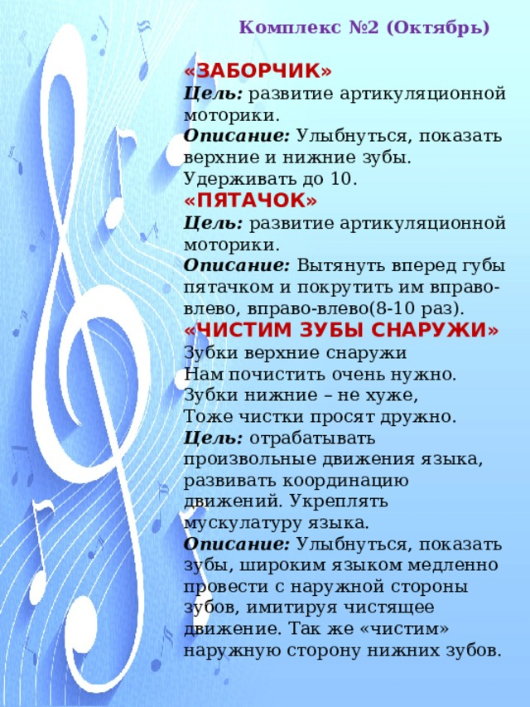
Комплекс №2 (Октябрь) «ЗАБОРЧИК» Цель: развитие артикуляционной моторики. Описание: Улыбнуться, показать верхние и нижние зубы. Удерживать до 10. «ПЯТАЧОК» Цель: развитие артикуляционной моторики. Описание: Вытянуть вперед губы пятачком и покрутить им вправо-влево, вправо-влево(8-10 раз). «ЧИСТИМ ЗУБЫ СНАРУЖИ» Зубки верхние снаружи Нам почистить очень нужно. Зубки нижние – не хуже, Тоже чистки просят дружно. Цель: отрабатывать произвольные движения языка, развивать координацию движений. Укреплять мускулатуру языка. Описание: Улыбнуться, показать зубы, широким языком медленно провести с наружной стороны зубов, имитируя чистящее движение. Так же «чистим» наружную сторону нижних зубов.
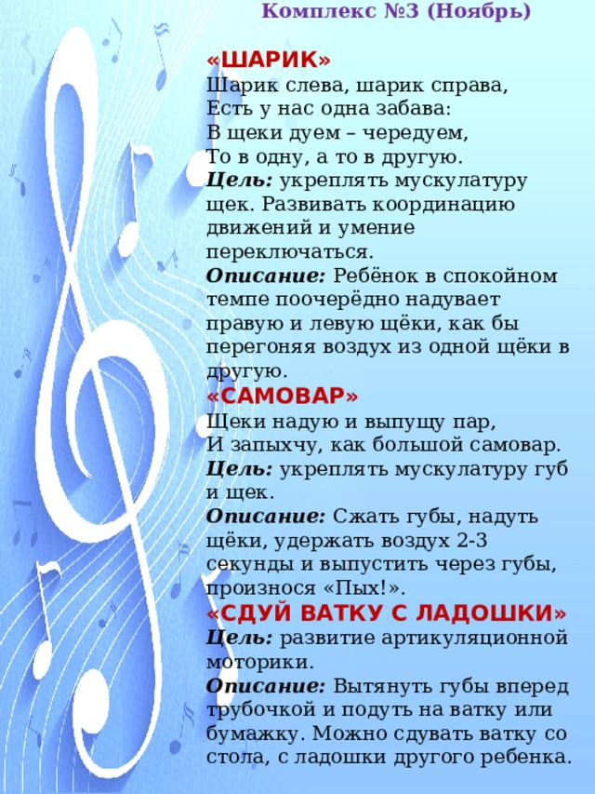
Комплекс №3 (Ноябрь) «ШАРИК» Шарик слева, шарик справа, Есть у нас одна забава: В щеки дуем – чередуем, То в одну, а то в другую. Цель: укреплять мускулатуру щек. Развивать координацию движений и умение переключаться. Описание: Ребёнок в спокойном темпе поочерёдно надувает правую и левую щёки, как бы перегоняя воздух из одной щёки в другую. «САМОВАР» Щеки надую и выпущу пар, И запыхчу, как большой самовар. Цель: укреплять мускулатуру губ и щек. Описание: Сжать губы, надуть щёки, удержать воздух 2-3 секунды и выпустить через губы, произнося «Пых!». «СДУЙ ВАТКУ С ЛАДОШКИ» Цель: развитие артикуляционной моторики. Описание: Вытянуть губы вперед трубочкой и подуть на ватку или бумажку. Можно сдувать ватку со стола, с ладошки другого ребенка.
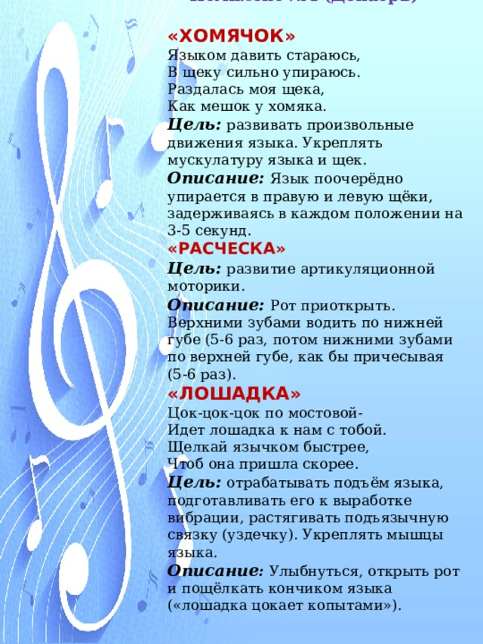
Комплекс №4 (Декабрь) «ХОМЯЧОК» Языком давить стараюсь, В щеку сильно упираюсь. Раздалась моя щека, Как мешок у хомяка. Цель: развивать произвольные движения языка. Укреплять мускулатуру языка и щек. Описание: Язык поочерёдно упирается в правую и левую щёки, задерживаясь в каждом положении на 3-5 секунд. «РАСЧЕСКА» Цель: развитие артикуляционной моторики. Описание: Рот приоткрыть. Верхними зубами водить по нижней губе (5-6 раз, потом нижними зубами по верхней губе, как бы причесывая (5-6 раз). «ЛОШАДКА» Цок-цок-цок по мостовой- Идет лошадка к нам с тобой. Щелкай язычком быстрее, Чтоб она пришла скорее. Цель: отрабатывать подъём языка, подготавливать его к выработке вибрации, растягивать подъязычную связку (уздечку). Укреплять мышцы языка. Описание : Улыбнуться, открыть рот и пощёлкать кончиком языка («лошадка цокает копытами»).
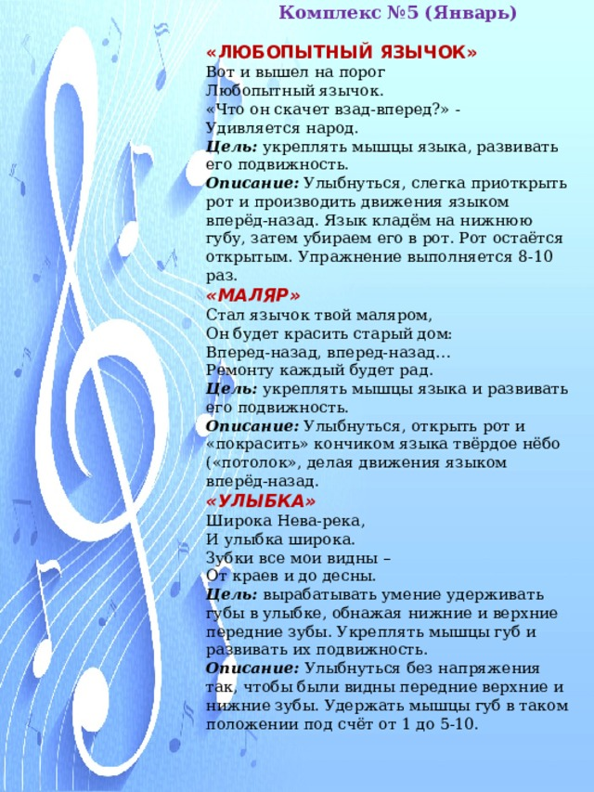
Комплекс №5 (Январь) «ЛЮБОПЫТНЫЙ ЯЗЫЧОК» Вот и вышел на порог Любопытный язычок. «Что он скачет взад-вперед?» - Удивляется народ. Цель: укреплять мышцы языка, развивать его подвижность. Описание: Улыбнуться, слегка приоткрыть рот и производить движения языком вперёд-назад. Язык кладём на нижнюю губу, затем убираем его в рот. Рот остаётся открытым. Упражнение выполняется 8-10 раз. «МАЛЯР» Стал язычок твой маляром, Он будет красить старый дом: Вперед-назад, вперед-назад… Ремонту каждый будет рад. Цель: укреплять мышцы языка и развивать его подвижность. Описание: Улыбнуться, открыть рот и «покрасить» кончиком языка твёрдое нёбо («потолок», делая движения языком вперёд-назад. «УЛЫБКА» Широка Нева-река, И улыбка широка.

